**Telegram-bot «**Поехали**»**

Шугаибов Вали Эльмурзаевич

1. **Название и назначение**

Существует монго сервисов такси, но часто стоимость поездки не устраивает пользователя. Я решил создать бота, который свяжет пользователя с перевозчиком, готовым оказать услугу за цену, определяемую пассажиром.

**Описание интерфейса бота.**

1. **Регистрация пассажира**
2. Создание маршрута (заказа) и стоимости проезда, сохранение заказа в БД
3. Автоматическая сортировка БД
4. **Регистрация перевозчика**
5. Указание локации
6. Автоматический поиск ближайших заказов
7. Перевозчик выбирает наиболее выгодный заказ
8. **Реализация**

* **app.py –** главный файл с основными функциями
* **geocoder_coords.py –** файл для преобразования адреса в координаты и наборот
* **static_map_passengers.py –** файл для создания карты static map
* **photo_cars –** папка с фотографиями машин
* **map_point.**png – карта с меткой пассажира заказа

1. **Технологии и библиотеки**

Использовались следующие технологии и библиотеки:

* 1) pyTelegramBotApi(telebot)
* 2) Static Api
* 3) requests
* 4) PIL
* 5) Geocoder

Рис. 1. Регистрация пользователей

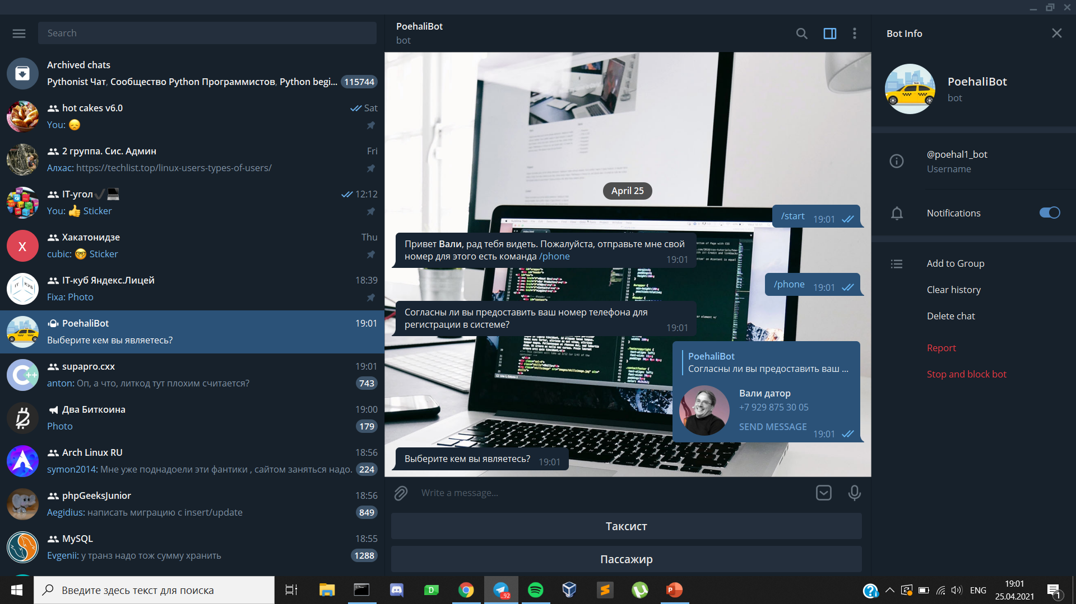

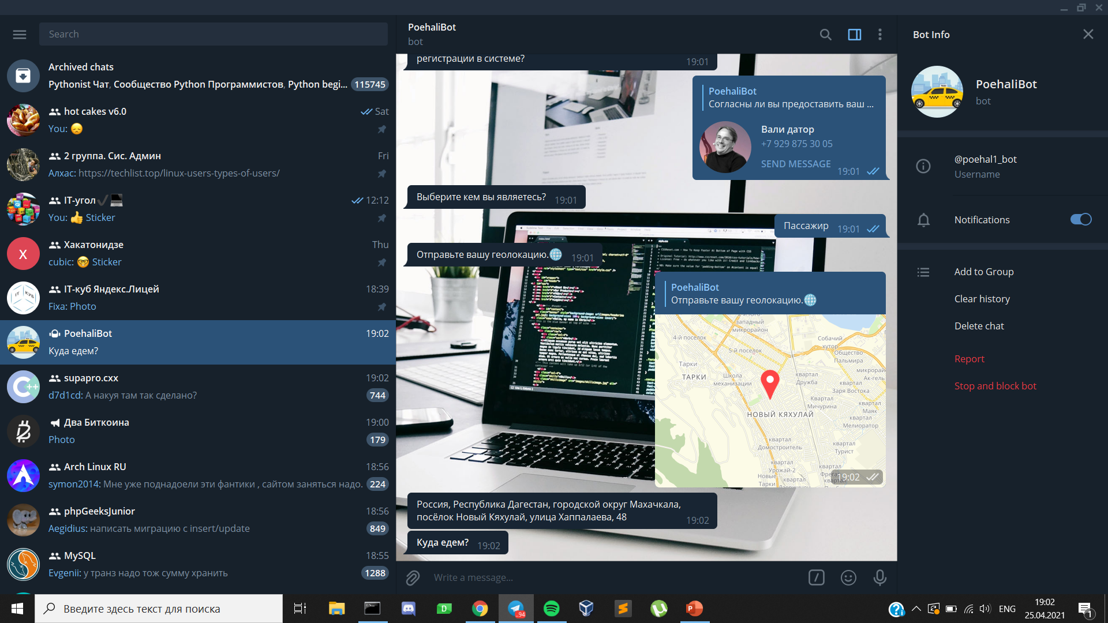

Рис. 3 создание заказов такси

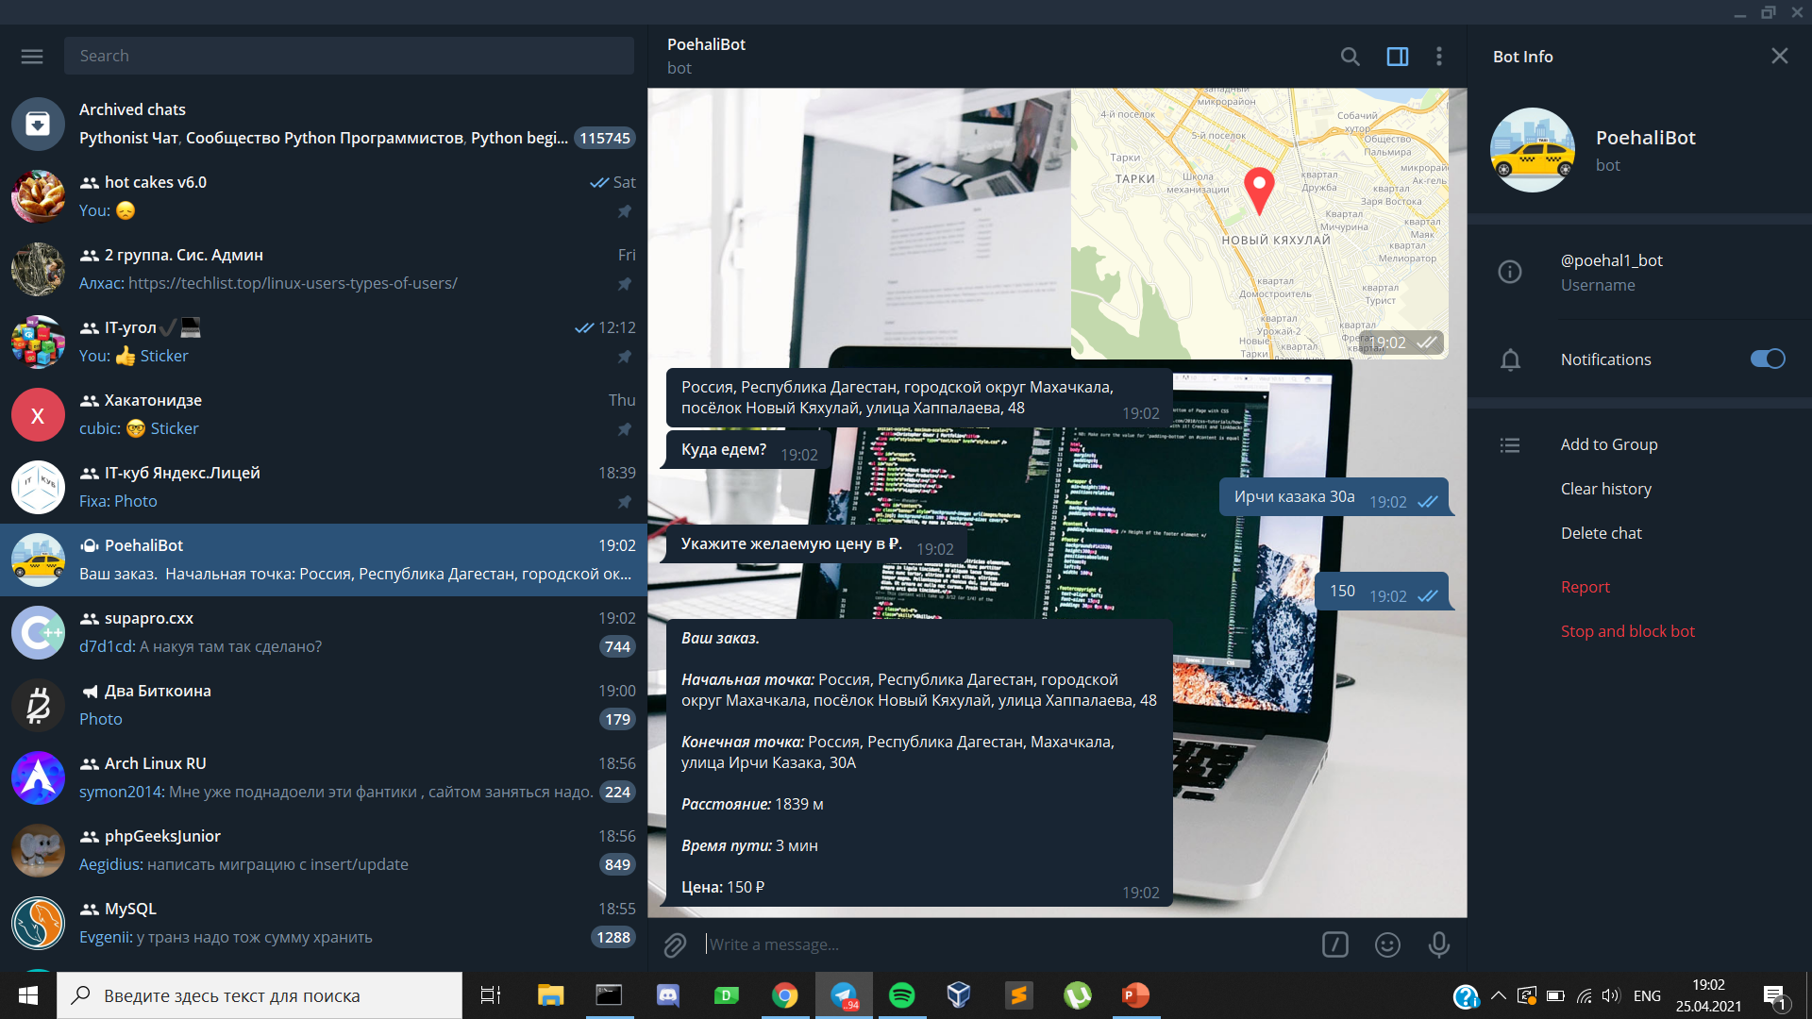

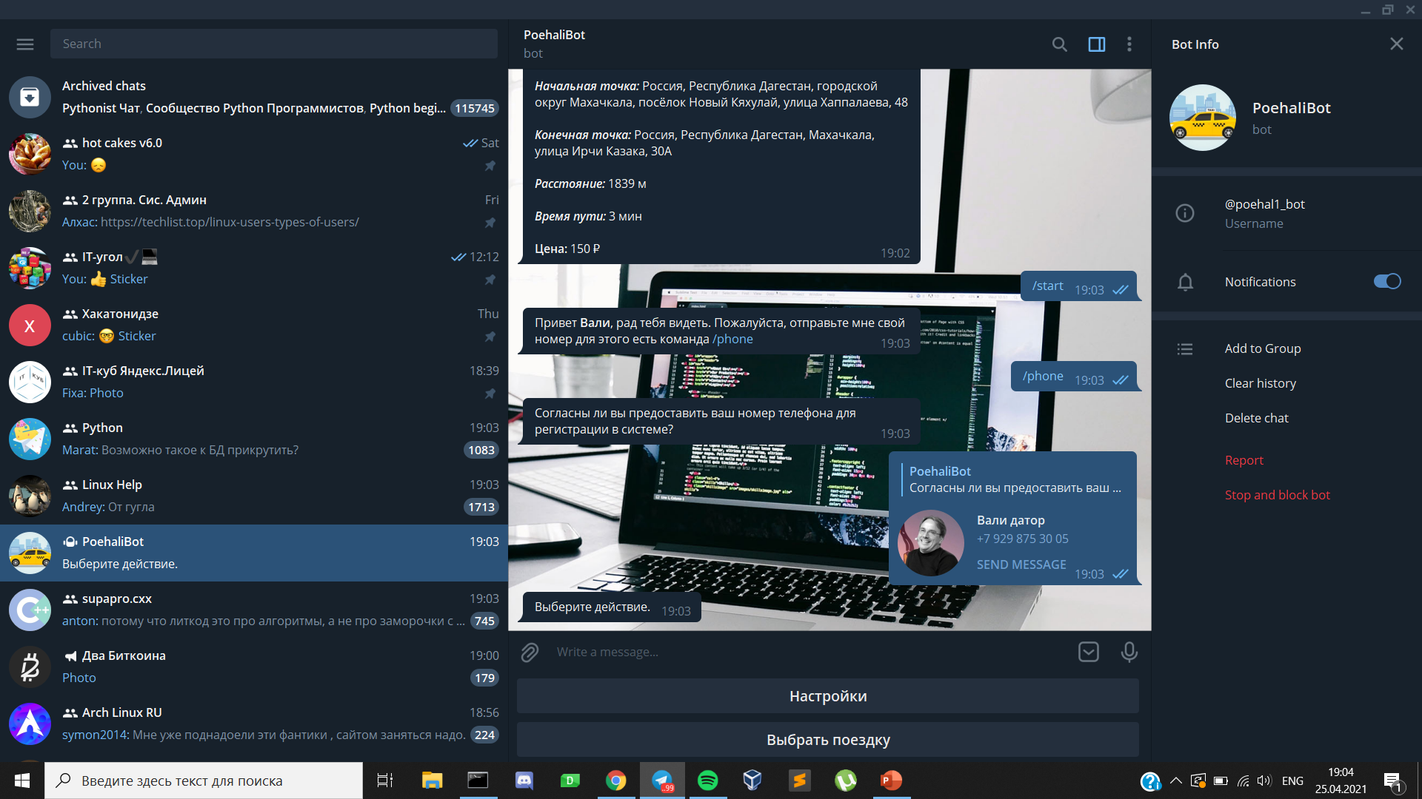

Регистрация таксиста

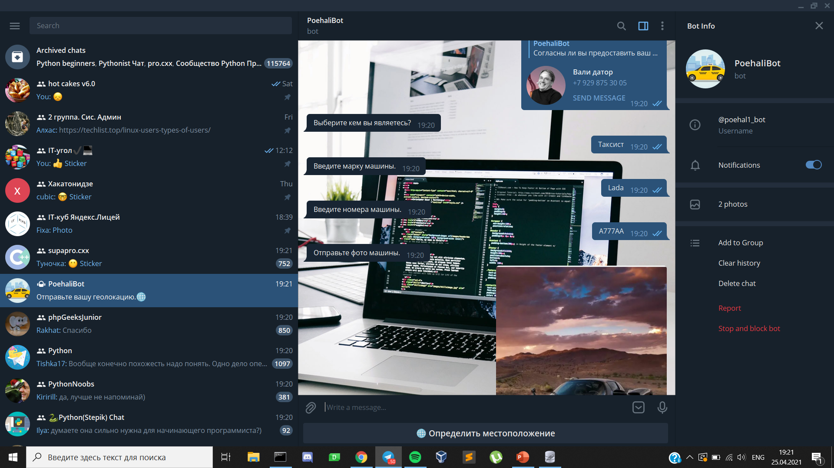

Список заказов

